Jirka Steinbauer a Luboš Marek vás zvou na
11. ROČNÍK
TRHOVOSVINENSKÉ
PADESÁTKY

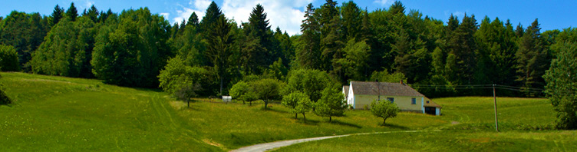
v pátek 25.-27. dubna 2025

Dálkový pochod krajinou Trhovosvinenska, Kaplicka a Novohradských hor . Každý rok jiná trasa pochodu. V cíli obdrží každý účastník účastnický list, medaili a klobásu.

 | Trasa 53 km | Trasa 113 km
Start | Náměstí T.Sviny  26.4. 6:00-9:00 hod. | Restaurace - JUNIOR  25.4. 21:00 - 22:00 hod.
Cíl | Buškův hamr.  26.4. 24:00 hodin | Buškův hamr.  27.4. do 9:00 hodin
Startovné | 350 kč. | 800 kč.
Občerstvení | Na 2 místech. | Na 4 místech.

Z důvodu zajištění medailí a občerstvení se prosím registrujte
na webových stránkách.

Více informací: www.pochodsviny.cz
Jiří Steinbauer, mob. 777630739
email: steinbauer.jiri@email.cz

